Bonjour Frédéric,

Comme échangé hier soir, je vous ai fait suivre la présentation et les réponses par retour d’email.

K3 fashion est un éditeur indépendant qui développe des solutions qui s’intègrent complètement avec Dynamics 365. Si vous le souhaitez nous pouvons organiser une introduction pour que vous puissiez échanger et leur poser toutes vos questions.

Concernant les références, nous avions choisit de mettre en lumière pendant notre réunion qu’un échantillon pour mettre en avant certains points.
Dans ceux que nous pouvons citer (Microsoft & K3) :
- Mammut (Nous avions mis Boardriders en contact avec eux)
- Bucherer
- San Mar : Dynamics 365 gives SanMar a modern design | Microsoft Customer Stories
- Regatta : Overhauling Regatta’s global IT infrastructure to harness growth and innovation – Fashion-First ERP
- Haddad Brands
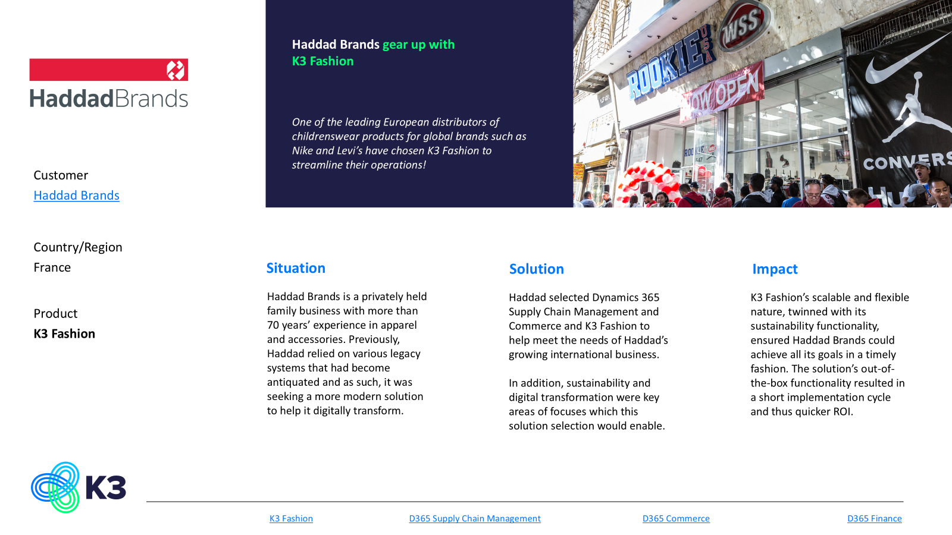

Si vous souhaitez échanger avec nos clients, nous pourrons organiser un appel avec nos références pertinentes et volontaires.

Je reste à votre disposition.

Bien cordialement,

 | Martin Dehée  Business Applications Specialist  Dynamics 365  martindehee@microsoft.com
 | Teams : +33 (0) 1 57 75 24 49

